Earthing

زمين از موادي تشكيل يافته كه غالباً هادي الكتريسيته هستند بخصوص در حالتيكه مرطوب باشند. بنابراين اگر شخصي كه روي زمين قرار دارد با جسمي كه نسبت به زمين داراي پتانسيل است تماس حاصل نمايد به علت برقرار شدن جريان دچار برق گرفتگي مي‌شود.
در ابتداي پيدايش صنعت برق نقطة نوترال (خنثي) آلترناتور و ترانسفورماتورها را به زمين متصل نمي‌كردند. براي شبكه‌هاي كوچك آن دوران كه داراي طول كم و ولتاژ پائين بودند نيازي به زمين كردن احساس نمي‌شد. اين شبكه‌ها به شبكه‌هاي (نوترل مجزا) يا (غير متصل به زمين) يا (زمين نشده) معروف بودند. البته حتي اين شبكه‌ها هم از طريق خازنهاي كوچك بين فازها و زمين با زمين اتصال الكتريكي با امپدانس زياد داشتند. اين شبكه‌ها نسبت به شكبه‌هاي زمين شده امروزي داراي چند امتياز بودند. يكي اينكه اتصال اتفاقي يك فاز به زمين موجب برقراري جريان قابل ملاحظه و سبب قطع جريان برق و خاموشي نمي‌شد. ديگر اينكه در صورت تماس بدن شخصي كه روي زمين قرار داشت با يكي از فازها به علت برقرار نشدن جريان خطرناك ، شخص دچار برق گرفتگي نمي‌گرديد.
با توسعه شبكه‌ها و افزايش ولتاژ آنها جريانها در حالت اتصال يك فاز به زمين قابل ملاحظه گرديد كه متناوباً خود به خود قطع و وصل مي‌شد و در محل اتصالي جرقه‌اي ايجاد مي‌نمود كه به پديده (زمين جرقه زدن) معروف گرديد.
در تمام تأسيسات الكتريكي ، بخصوص تأسيسات فشار قوي ، زمين كردن يكي از مهمترين و اساسي‌ترين اقدامي است كه براي رفاه و سلامتي و اصولاً‌ ادامة زندگي اشخاصي كه به نحوي با اين پست‌ها در تماس هستند و حتي در خارج از پست در رفت و آمد مي‌باشند بايد با دقت هرچه تمام‌تر و با توجه به قواعد و قوانيني كه بدين منظور تحرير شده است انجام گيرد.
در تأسيسات برقي دو نوع زمين وجود دارد كه ما يكي را زمين كردن حفاظتي و ديگري را زمين كردن الكتريك مي‌ناميم. (VDE 141)

زمين كردن حفاظتي

زمين كردن حفاظتي عبارتست از زمين كردن كليه قطعات فلزي تأسيسات الكتريكي در ارتباط مستقيم (فلز به فلز) با مدار الكتريكي قرار دارند. اين زمين كردن به خصوص براي حفاظت اشخاص در مقابل اختلاف سطح تماس زياد بكار برده مي‌شوند. بدين منظور در پستهاي فشار قوي ، بايد تمام قسمتهاي فلزي كه در نزديكي و همسايگي با فشار قوي قرار گرفته‌اند و امكان تماس عمدي و يا سهوي با آنها موجود است ، به تأسيسات زميني كه براي اين منظور احداث نشده است متصل و مرتبط گردند. اين قسمتها عبارتند از ستونها و پايه‌هاي فلزي ، درب و نرده‌هاي فلزي ، قسمتهاي فلزي دسترس تمام دستگاهاي اندازه‌گيري ، ايزولاتورها ، مقره‌هاي عبور ، بخصوص قسمتهاي فلزي كه براي كار كردن با دستگاه بايد آنها را لمس كرد مثل چرخهاي فرمان و انواع و اقسام تنظيم كننده‌ها و رگولاتورها ، دسته كليدها و غيره زيرا در اين قسمتها در اثر عبور جريان خيلي كم نيز عضلات است بطوري منقبض مي‌شوند كه باز كردن و رها كردن از آن غيرممكن و محال است و عاقبتي وخيم براي تماس گيرنده در پيش خواهد داشت.
بدين منظور و براي جلوگيري از هرگونه حادثه‌اي بايد زمين حفاظتي به نحوي تأسيس گردد كه قسمتي از مسير جريان كه توسط اعضاء بدن انسان اتصالي ميشود (دست و يا پا) داراي تفاوت پتانسيل يا افت ولتاژ زيادي نباشد.
افت ولتاژ بستگي به شدت جريان و مقاومت مسير جريان دارد.
شدت جريان اتصال زمين بيشتر بستگي به قدرت و نوع ارتباط شبكه با زمين دارد و در هر حال مقداريست معلوم و ثابت و قابل محاسبه و در ضمن غيرقابل پيشگيري. لذا براي كوچك نگهداشتن افت ولتاژ بايد مقاومت مسير جريان حتي‌المقدور كوچك نگهداشته شود. بطور مثال اگر يك مقرة‌ عبور كه در ديوار مرطوبي نصب شده است بشكند و سيم فشار قوي با ديوار تماس پيدا كند و جريان اتصال زمين در اين حالت 25 آمپر و مقاومت هر متر ديوار 10 اهم باشد ، مابين دو نقطه از ديوار كه انسان با آن تماس دارد (فاصله دست و پا تقريباً 2 متر) اختلاف سطحي برابر با
V=I.R=25×2×10=500 V.H
بوجود مي‌آيد كه مسلماً براي انسان خطرناك است. ولي اگر پاية فلزي مقره كه به ديوار محكم شده بوسيله يك سيم نسبتاً‌ ضخيم به زمين وصل شود ، در موقع اتصال بدنه يا اتصال زمين ، قسمت عمده جريان اتصالي از اين سيم عبور مي‌كند و كليه قسمتهاي ديوار هم ‌پتانسيل سيم در آن نقطه خواهد شد. لذا افت ولتاژ در امتداد ديوار ناچيز شده و براي انسان خطري ايجاد نخواهد كرد.
عامل مؤثر خطر براي انسان يا هر موجود ديگر جريان ميباشد كه البته وجود اختلاف سطح است كه باعث عبور اين جريان مي‌گردد. در فشار ضعيف جريانهاي 1 تا 1/0 آمپر كه از قلب مي‌گذرد خطر جاني دارد.

زمين كردن الكتريكي

«زمين كردن الكتريكي» يعني زمين كردن نقطه‌اي از دستگاههاي الكتريكي و ادوات برقي كه جزئي از مدار الكتريكي مي‌باشند. مثل زمين كردن مركز ستاره سيم‌پيچ ترانسفورمر و يا ژنراتور و يا زمين كردن سيم وسط يا سيم مشترك در ژنراتور جريان دائم سري شده (MP).
زمين كردن الكتريكي دستگاهها به خاطر كار صحيح دستگاهها و جلوگيري از ازدياد فشار الكتريكي فازهاي سالم نسبت به زمين در موقع تماس يكي از فازها به زمين ميباشد.
زمين كردن الكتريكي سه نوع است:
الف- زمين كردن مستقيم
مثل وصل كردن مستقيم نقطة صفر ترانسفورماتور با نقطه‌اي از سيم رابط بين دو ژنراتور جريان دائم به زمين.
ب- زمين كردن غير مستقيم
مانند اتصال نقطة‌ صفر ژنراتور توسط يك مقاومت بزرگ به زمين يا اتصال نقطه صفر ستاره ترانسفورماتور توسط سلف بزرگ به زمين.
پ- زمين كردن بار
در اين نوع زمين كردن نقطة صفر يا اصولاً هر نقطه از شبكه الكتريكي كه داراي پتانسيل نسبت به زمين است توسط يك فيوز فشار قوي (الكترود جرقه‌گير) به زمين وصل مي‌شود. تا موقعي كه در مدار بار است يعني در حالت كار عادي شبكه ، ارتباط شبكه با زمين باز است ولي در موقعي كه ولتاژ زيادي شبكه را تهديد مي‌كند. مدار فيوز به كمك جرقه بسته مي‌شود و شبكه مستقيماً با زمين ارتباط برقرار مي‌كند. برقگيرهاي فشار قوي انواع اين فيوزها مي‌باشند و به همين جهت زمين كردن باز در حقيقت نوعي از زمين كردن الكتريكي در حالت كار عادي شبكه محسوب نمي‌شوند. از زمين الكتريكي اغلب در موقعي كه دستگاهها و شبكة برقرساني بدون عيب نيز ميباشد جريان عبور مي‌كند. در صورتيكه از زمين حفاظتي فقط در موقع ارتباط فازها به زمين جريان عبور ميكند.

اصطلاحاتي كه در زمين كردن بكار برده مي‌شود

1. زمين
زمين در اين مبحث به معني نوع و جنس زمين است ، مثل خاك رس ، ماسه ، شن و سنگ‌لاخ ، باتلاق ، مرداب و غيره ...

2. ميل زمين (زمين كننده)
ميل زمين عبارتست از هادي يا فلزي به هر شكل (صفحه‌اي ، لوله‌اي ، طنابي ، پروفيل) كه در زمين چال مي‌شود و با زمين ارتباط برقرار مي‌كند و ما به آن در اين مبحث به اختصار «ميل» مي‌گوئيم.
3. زمين هم سطح
عبارتست از قسمتي از سطح زمين كه بين نقاط مختلف آن در اثر عبور جريان از زمين اختلاف پتانسيل محسوسي ايجاد نمي‌شود. زمين همسطح تقريباً 20 متر از ميل فاصله دارد.

4. ميل زمان
عبارتست از سيم يا مفتول يا صفحة فلزي كه مربوط به زمين كننده‌هاست و براي تنظيم افت پتانسيل و كوچك كردن ولتاژ تماسي خطرناك بكار برده مي شود.

5. سيم زمين
عبارتست از سيم رابط بين زمين كننده (ميل) و زمين شونده. آن قسمت از اين سيم كه در زمين قرار گرفته است جزئي از ميل محسوب مي‌شود و آن قسمت كه در خارج از زمين و عايق نسبت به زمين كشيده شده است متعلق به سيم زمين مي‌باشد.

6. شين زمين
عبارتست از شيني كه تعداد زيادي سيم زمين از آن منشعب ميشود.

7. تأسيسات زمين
عبارتست از مجتمع زمين كننده‌ها و شين‌ها و سيم‌هاي زمين و بطور كلي تمام قسمتهايي كه به زمين كردن مربوط مي‌شوند.
8. زمين كردن
زمين كردن عبارتست از رابطه برقرار كردن بين يك هادي و ميل زمين اين هادي ممكن است جزئي از مدار الكتريكي باشد (زمين كردن الكتريكي) و يا ممكن است در حالت عادي هيچگونه ارتباطي با مدار الكتريكي نداشته باشد. (زمين كردن حفاظتي)

مقاومت مخصوص زمين

مقاومت مخصوص زمين عبارتست از مقاومت يك متر مكعب از زمين به ابعاد 1m×1m×1m كه بين دو الكترود صفحه‌اي سنجيده مي‌شود.
واحد آن Ω m/m=Ωm ميباشد. مقاومت مخصوص زمين بستگي به نوع مواد تشكيل دهندة زمين دارد و لذا در هر قسمت از زمين متفاوت است و بطور متوسط برابر است با

7 | 6 | 5 | 4 | 3 | 2 | 1 | 1
زمين سنگ‌لاخ | ماسه يا شن خشك | شن مرطوب | ماسه نرم مرطوب | خاك رس | مرداب و باتلاق | نوع زمين | 1
3000 | 1000 | 500 | 200 | 100 | 30 | مقاومت مخصوص | 2

اندازه‌گيري مقاومت مخصوص زمين

براي اندازه‌گيري مقاومت مخصوص زمين ميتوان از دستگاه مخصوصي به نام مگر (Megger) چهار ترمينالي با ضمائم مربوط شامل چهار الكترود و كابلهاي اتصال استفاده كرد.
اگر مقاومت خوانده شده توسط مگر R اهم باشد مقاومت ويژه زمين از فرومول زير بدست مي‌آيد :‌
$$\frac{2π\text{aR}}{\text{100}}$$
با استفاده از a معين مي‌توان دستگاه را طوري كاليبره كرد كه مستقيماً مقاومت ويژه را نشان دهد.

محاسبه مقاومت الكترودها

براي محاسبه مقاومت بين الكترود و زمين مي‌توان به منظور سهولت زمين را بي‌نهايت بزرگ فرض كرده بسته به شكل الكترودها محاسبه مقاومت برخي از آنها آسان و بعضي ديگر مشكل است.

محاسبه مقاومت الكترود نيم كره

يك الكترود كه حل رياضي آن آسان است الكترود نيم كره است كه مطابق شكل زير در زمين قرار گيرد.
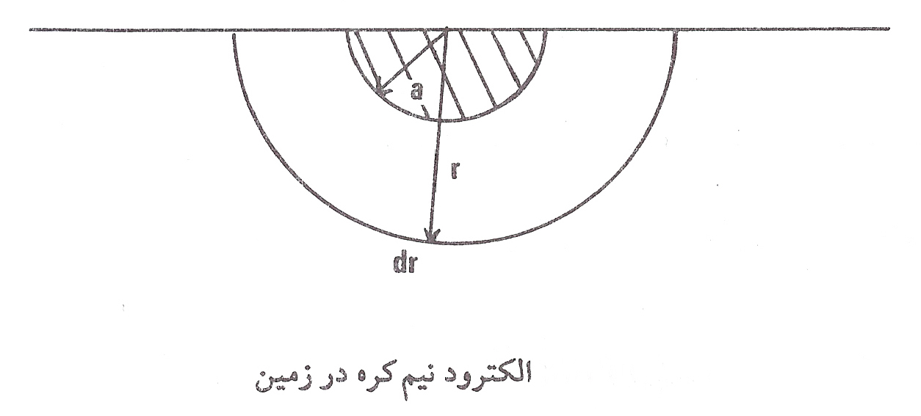

شعاع نيم كره a متر است و مقاومت يك المان نشان داده شده زمين چنين است:‌
$$\text{dR}=\frac{{ρd}_{r}}{2{\text{πρ}}^{2}}$$

براي محاسبه مقاومت كلي رابطه بالا را بين a و ∞ انتگرال مي‌گيريم.
$$\begin{aligned}R=\int_{a}^{∞}{\frac{{ρd}_{r}}{2{πr}^{2}}} \\ R=\frac{ρ}{2πa}\end{aligned}$$
بايد دقت داشت كه بيشتر مقاومت در نزديك الكترود كه چگالي جريان زياد مي‌باشد متمركز است بطوريكه اگر به عوض فاصله بي‌نهايت ، مقاومت را تا فاصله 10a محاسبه كنيد 90 درصد مقاومت كل حاصل مي‌شود.

محاسبه مقاومت الكترود ميله‌اي

محاسبه مقاومت الكترود ميله‌اي مانند الكترود نيم كره به آساني ميسر نيست براي محاسبه از فرمول تقريبي كه با تجربه نيز وفق مي‌دهد استفاده مي‌كنيم ، مقاومت ميله‌اي به شعاع 2 متر كه L متر در زمين با مقاومت ويژه ρ فرو رفته شده است برابر است با :
$$R=2\text{.}\text{05}\left(\text{log}\frac{2L}{r}\right)\text{.}\left(\frac{ρ}{2πL}\right)$$

محاسبة مقاومت مجموعه الكترودهاي ميله‌اي

براي كاهش مقاومت الكترودها ميتوان از مجموعه‌هايي از ميله‌هاي به طول L‌ متر در زمين استفاده نمود. سه مجموعه معمول دو و سه الكترودي به شكل زير هستند. مقاومت هريك از مجموعه‌ها ضريبي از مقاومت يك ميله است.
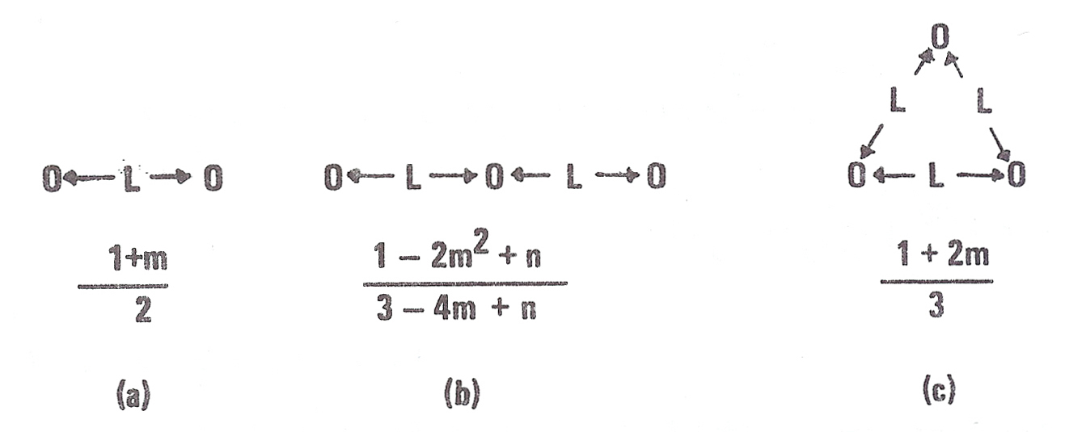

n , m در ضرائب بالا به شرح زير هستند :‌
$$\begin{aligned}m=\frac{L_{n}x}{L_{n}\frac{I}{r}} x=\frac{I+L}{L} \\ n=\frac{L_{n}y}{L_{n}\frac{I}{r}} y=\frac{I+2L}{2L}\end{aligned}$$
ملاحظه مي‌شود كه در حالتيكه فاصله بين ميله‌ها مجموعه خيلي بيشتر از طول آنها باشد ضريب كاهش مقاومت برابر عكس تعداد ميله‌هاي مجموعه مي‌شود كه حداكثر كاهش ممكنه است. در فاصله‌هاي كمتر به علت استفاده از اشتراكي ميله‌ها از يك حوزة زمين ضريب كاهش مقاومت مجموعه كوچكتر است.

اندازه‌گيري مقاومت الكترود زمين

مقاومت يك الكترود و يا يك مجموعه الكترود زمين را پس از نصب ميتوان به سهولت اندازه‌گيري كرد.

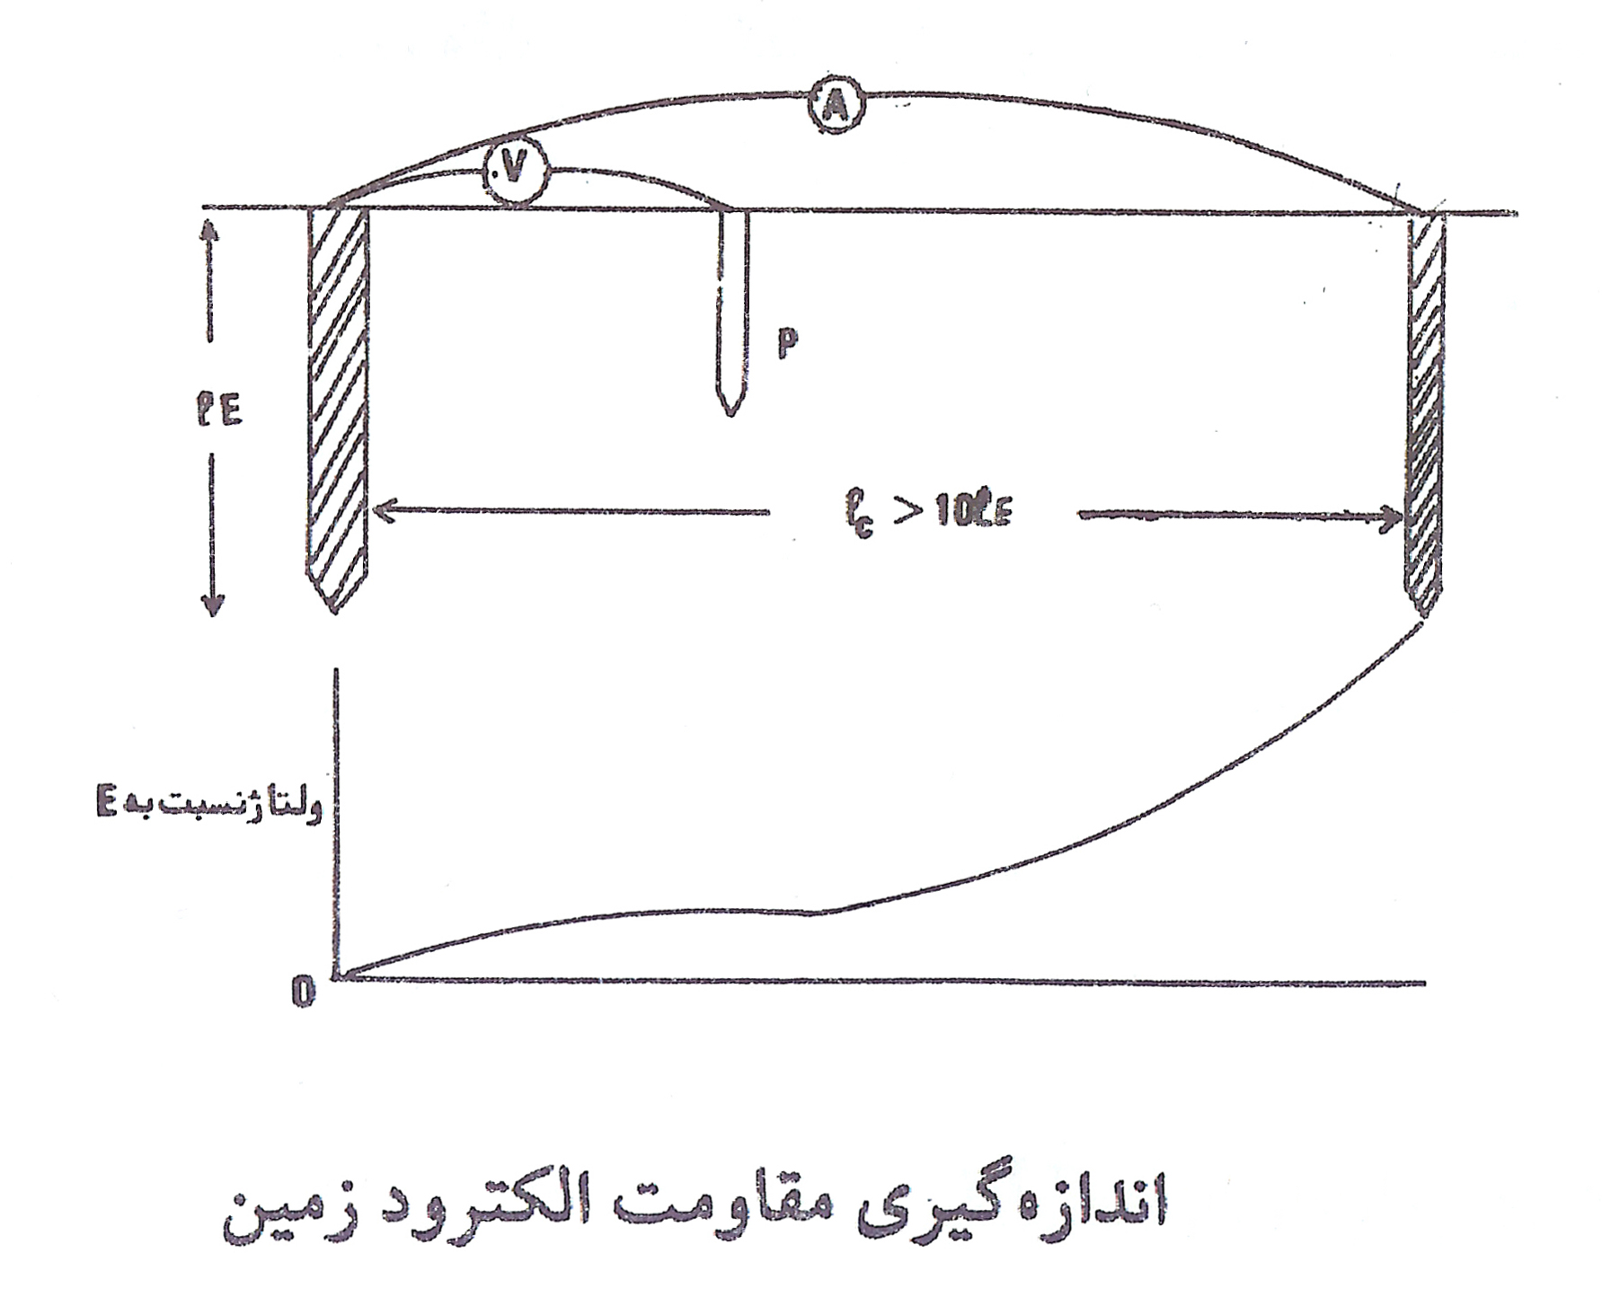

طبق شكل ، E الكترودي است كه مقاومتش اندازه‌گيري مي‌شود. در فاصله بيشتر از 10 برابر طول الكترود E الكترود كمكي C را در زمين مي‌كوبيم. با اتصال يك منبع تغذيه متناوب به اين دو جرياني در زمين برقرار مي‌كنيم كه با آمپرمتر A اندازه‌گيري مي‌شود. حالا با جابجا كردن الكترود P ميتوان ولتاژ بين نقطه P و الكترود E را اندازه‌گيري كرد.

نحوة‌ صحيح اتصال بدنه وسايل به زمين

بدنه فلزي همه وسايل برقي بايد به سيم زمين متصل باشد و سيم زمين هم به ترمينال الكترود زمين متصل مي‌شود كه خود به خود به الكترود متصل است. بدنه فلزي بسياري از وسايل خود در مجاورت زمين قرار دارند. ليكن هيچگاه نمي‌توان به اين اتصال ناقص اكتفا كرد و اتصال الكتريكي آنها ضرورت دارد.
سيم زمين ممكن است يك سيم لخت مسي ، يك رشته سيم مخصوص در داخل كابل، لوله‌هاي فولادي سيم‌كشي يا جا كابلهاي فلزي ، غلاف يا زره فلزي كابلها يا تركيبي از اين‌ها باشد.
در مواقعي كه سيم مخصوص استفاده مي‌شود اندازه آن نبايد از نصف اندازه بزرگترين سيمي كه براي حمل جريان بكار گرفته شده است كمتر باشد. بيشتر مقررات امروزه لازم مي‌دانند كه تجهيزات فلزي غير برقي نظير لوله‌هاي آب و گاز ، رادياتورهاي فلزي ، تيرهاي آهني ساختمان اگر در دسترس باشند به هم و به سيم زمين متصل گردند. اين كار از برقرار شدن ولتاژهاي خطرناك بين اجسام فلزي جلوگيري مي‌كند و به ايمني كمك مي‌نمايد.

